C-3 데이터 계통 Lineage 가이드

C-3. 데이터 계통(Data Lineage) 가이드

- Why — 왜 필요한가
  - 1.1 현업 적용 시 발생하는 문제
  - 1.2 기대 효과
- What — 무엇을 준비하는가
  - 2.1 정의와 역할
  - 2.2 추적 대상 흐름과 입도
  - 2.3 계통이 기록하는 세 가지
  - 2.4 계통으로 답하는 두 질문 — 영향도와 감사
- When — 어디부터 추적하나
  - 3.1 우선 적용 대상
  - 3.2 적용 우선순위 판단 기준
- How — 어떻게 준비·운영하나
  - 4.1 적용 전후 비교
  - 4.2 구축 절차
  - 4.3 수집 방식 고르기
  - 4.4 계통 레코드 내 기록 항목
  - 4.5 운영과 갱신
- Tech Stack — 솔루션 검토
  - 5.1 솔루션 유형
  - 5.2 선정 기준
- Where — 다른 주제와의 관계
- KPI — 성과 지표
- 별첨 (Appendix) · 참고자료 (References) · 변경 이력 / 피드백 반영

관련 가이드: B-1 데이터 전처리 · C-1 Observability · C-2 데이터 품질 관리 · A-1 데이터 카탈로그 · D-2 API/Tool 연계 데이터 · F-2 데이터 생애주기 관리
이 가이드는 데이터 계통이 왜 필요한지(1장), 무엇을 기록하는지(2장), 어떤 흐름부터 추적하는지(3장), 어떻게 구축·운영하고 운영 수준을 어떻게 측정하는지(4장), 어떤 솔루션을 검토하는지(5장), 인접 주제와 어떻게 나뉘는지(6장)를 다룬다. AI가 산출한 답과 보고서는 그 근거가 어느 데이터에서 왔는지 제시해야 현업이 신뢰하고 활용한다. 데이터 계통은 그 근거의 경로를 데이터로 기록한다.

이 가이드가 답하는 5가지 질문
핵심 질문 | 한 줄 답 | 본문
어떤 데이터 흐름을 계통 대상으로 관리하는가? | 원천부터 AI 답변까지 전 구간 중, AI 답변·핵심 리포트로 이어지는 흐름을 우선으로 관리한다 | 2.2 · 3
데이터가 어떤 변환과 조합을 거쳤는지 어떻게 기록하는가? | 연결·변환 이력·AI 답변 근거 세 가지를 계통 레코드에 항목별로 남긴다 | 2.3 · 4.4
AI 답변·보고서의 근거 데이터를 어떻게 역추적하는가? | 답변 로깅 시 참조 청크·데이터셋·Tool 결과를 함께 남겨, 답 → 청크 → 원본까지 거슬러 찾는다 | 2.3 · 4.4
데이터 변경의 영향 범위를 어떻게 분석하는가? | Downstream(Downstream) 추적으로 변경 전에 영향받는 리포트·모델·AI 서비스 목록을 확인한다 | 2.4 · 4.3
감사·규제 대응 시 무엇을 증빙하는가? | 출처·변환 이력·접근 이력·AI 답변 근거를 한 번에 확인하는 증빙 체계를 계통으로 갖춘다 | 2.4 · 3.2

1. Why — 왜 필요한가
AI가 점검 결과를 답해도 그 판단의 근거가 어느 센서값·어느 기준서에서 나왔는지 제시하지 못하면 현업은 결과를 신뢰하지 않는다. 데이터 계통은 답과 데이터를 잇는 경로를 기록해, AI 결과를 검증 가능한 상태로 만든다.

1.1 현업 적용 시 발생하는 문제
계통 기록 없이 AI 과제를 운영할 때 반복적으로 발생하는 문제는 다음과 같다.
발생 문제 | 현업 영향
답의 근거를 제시하지 못한다 | AI 점검 리포트가 결론만 제시하고 근거가 된 센서 로그·성적서·기준서를 보여주지 못해, 현업 엔지니어가 결과를 신뢰하지 않는다
변경 영향 범위를 사전에 알 수 없다 | 원천 테이블 스키마나 전처리 로직을 변경한 뒤에야 영향받은 리포트·모델·AI 답변이 드러난다. 사전에 영향 범위를 파악하지 못한다
감사 질의에 즉시 대응하지 못한다 | 불량 판정 AI가 사용한 데이터의 출처와 변환 과정을 묻는 내부·고객 감사에 즉시 증빙하지 못해 대응에 수일이 걸린다
팀마다 출처 이해가 다르다 | 같은 데이터의 출처와 가공 이력을 생산팀·품질팀·IT가 다르게 이해해, 분석 결과가 어긋날 때 원인 파악에 시간이 든다
공통 원인은 데이터의 부재가 아니라, 데이터가 어디서 와서 어떻게 변형되어 그 답이 되었는지의 경로가 남아 있지 않다는 데 있다.

1.2 기대 효과
데이터 흐름을 기록하면 세 가지가 달라진다.
- 근거를 즉시 역추적한다. AI 답변·리포트가 참조한 데이터셋·문서·청크를 답과 함께 남기면, 현업이 클릭 한 번으로 원천 센서값·성적서 페이지까지 거슬러 확인한다.
- 변경 영향을 사전에 파악한다. 원천이나 전처리 로직을 변경하기 전에 그 변경이 어떤 리포트·모델·AI 서비스로 번지는지 확인한다. 배포 후 장애로 인지하는 대신, 배포 전에 영향받는 자산 목록을 본다.
- 감사·규제에 바로 대응한다. 출처·변환 이력·사용 목적·답변 근거를 한 번에 확인하는 증빙 체계를 갖추면, 감사 질의에 수일이 아닌 당일 대응이 가능하다. AI의 투명성·추적성을 요구하는 규제 흐름[15]에도 같은 기록이 쓰인다.

2. What — 무엇을 준비하는가
본 장은 데이터 계통의 의미와, 정의, 추적 대상 흐름, 기록하는 요소, 그것으로 답하는 질문들을 다루며 삭제 구축 절차와 운영은 4장에서 다룬다.

2.1 정의와 역할
데이터 계통은 데이터가 어디서 와서(출처) 어떤 가공을 거쳐(변환) 어디에 쓰였는지(활용)를 잇는 경로를 기록한 것이다. 구조로 보면 방향 그래프(DAG, 한 방향으로 흐르고 되돌아오지 않는 그래프)다 — 노드는 데이터 자산(원천 테이블·문서·전처리 결과·데이터셋·리포트·RAG 인덱스·AI 답변)이고, 엣지는 그 사이의 변환·이동이다.[1]
계통은 AI 결과를 신뢰하고 활용하게 만드는 Trustworthy 파트에서, 데이터가 과거에 어떤 경로를 거쳐왔는지 사후 추적을 통해 판정과 이상 감지에 근거를 제공하는 역할을 맡는다.

2.2 추적 대상 흐름과 입도
계통의 추적 대상은 데이터가 AI 답변으로 활용되기까지 거치는 전 과정이다. 정형 데이터의 ETL뿐 아니라 문서의 전처리, 청킹(Chunking), RAG 인덱스 생성, 그리고 AI 답변의 근거로 활용되는 단계까지 연결하여 관리하는 것이 AI-Ready 관점의 계통 관리이다.
추적의 상세 레벨(입도)은 다음 세 가지가 있다.
- 테이블 단위: 각 자산의 출저만을 기록한다. 구현이 단순하고 대부분 솔루션이 기본 제공하지만, 과정 내부의 어느 값이 영향을 미쳤는지는 알 수 없다.
- 컬럼 단위(Column-level): 계통은 데이터셋 간 관계뿐 아니라 컬럼 단위의 생성·변환 관계까지 추적한다. 이러한 수준의 계통 정보는 영향도 분석과 감사 증빙을 수행하기 위한 기반이 된다.[4]
- 청크·근거 단위: AI 답변이 참조한 문서 청크·원본 위치까지 기록한다. AI 답변의 근거를 역추적하는 출발점이다.
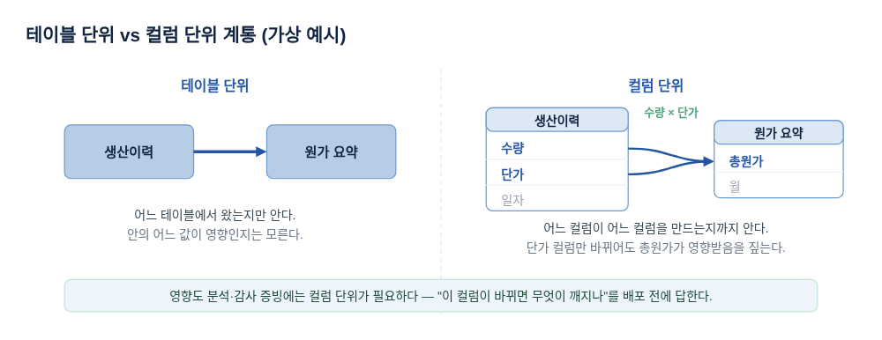
테이블 단위 계통은 데이터셋 간 의존 관계를 확인하는 수준에 머무르지만, 컬럼 단위 계통은 컬럼 간 생성·변환 관계를 기반으로 변경 영향 범위를 세밀하게 추적할 수 있다. 이를 통해 스키마 변경 전에 영향을 받는 리포트, 데이터 모델, AI 서비스 등을 정확하게 식별할 수 있다.

2.3 계통이 기록하는 세 가지
계통은 총 세 가지 항목을 기록한다.
- 연결(경로): 데이터가 어디서 와서 어디로 갔는지 — 노드와 엣지. “이 데이터셋은 이 센서 로그와 이 성적서에서 왔다.”
- 변환 이력: 각 단계에서 무슨 가공을 했는지 — 병합·필터·파생 규칙, 전처리·파서 버전, 실행 시각. “결측을 보간하고 1분 평균으로 집계했다(preproc v2.3).”
- AI 답변 근거 연결: 답·리포트가 참조한 문서·청크·데이터셋·Tool 결과 — 근거(Citation). “이 답은 진동 센서 로그와 기준서 SOP-074 5페이지를 근거로 했다.”
“AI 답변 근거 연결”이 AI-ready 계통을 일반 계통과 구분 짓는 지점이다. 검색 증강 생성(RAG, AI가 답할 때 우리 문서를 찾아 근거로 함께 쓰는 방식)에서는 답이 참조한 청크와 그 원본 위치를 함께 남겨야 답을 근거까지 추적한다.
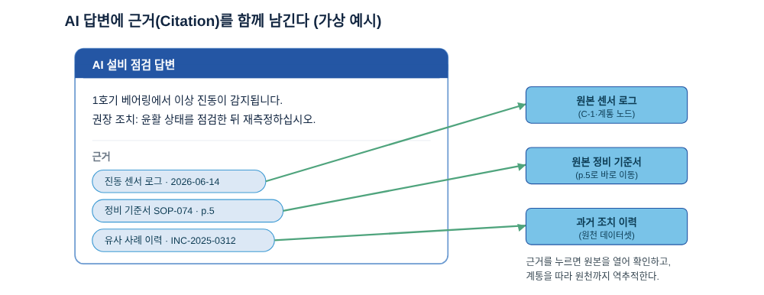
용어 풀이 — 근거(Citation)·출처 정보(Provenance). 근거는 한 답변이 참조한 데이터 조각의 목록이다. 출처 정보는 각 조각이 어느 문서·페이지·좌표에서 왔는지의 꼬리표다. 계통은 이 꼬리표들을 흐름으로 이어, 답 → 청크 → 원본 문서 → 원천까지의 경로를 만든다.

2.4 계통으로 답하는 두 질문 — 영향도와 감사
위 세 가지를 계통에 기록해 두면 방향을 따라 두 가지 질문에 답한다.
- Downstream 추적 — 영향도 분석: “이 원천·로직이 바뀌면 무엇이 영향받나.” 변경 전에 영향받는 데이터셋·리포트·AI 답변의 목록을 본다.[7]
- Upstream 추적 — 근본 원인·감사: “이 답·이 값은 왜 이렇게 나왔고 출처가 어디인가.” 이상 결과의 원인을 원천까지 거슬러 찾고, 출처·변환 이력을 감사 증빙으로 제시한다.
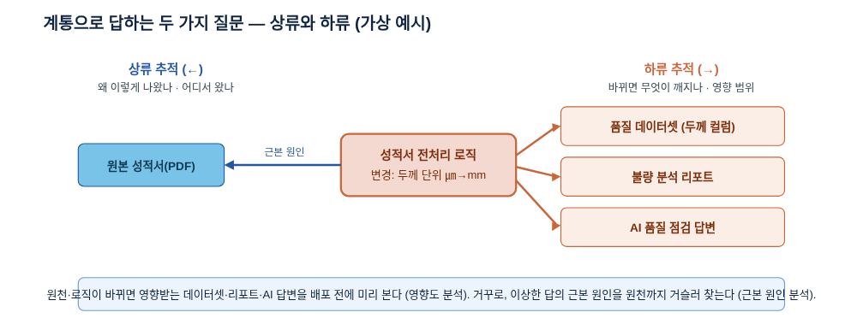
예를 들어 성적서 전처리에서 두께 단위를 변경하면, Downstream 추적으로는 그 컬럼을 쓰는 품질 데이터셋·불량 분석 리포트·AI 점검 답변이 영향받음을 배포 전에 확인한다. 거꾸로 불량 분석 결과가 이상하면 Upstream 추적으로 거슬러 어느 전처리 단계·원천 성적서에서 비롯됐는지 찾는다. 영향도 분석을 신뢰할 수준으로 수행하려면 2.2의 컬럼 단위 계통이 필요하다.

3. When — 어디부터 추적하나
AI 활용 흐름에는 기본적으로 계통이 필요하지만, 모든 흐름을 똑같이 깊게 추적하지는 않는다. AI 답변·핵심 보고서로 바로 이어지는 흐름부터 잡고, 감사 대상이거나 틀렸을 때 영향이 큰 흐름은 더 깊게(컬럼 단위까지) 추적한다.

3.1 우선 적용 대상
데이터 계통(Lineage)은 모든 데이터를 한 번에 구축하기보다 AI 서비스의 신뢰성과 데이터 활용에 직접 영향을 미치는 흐름부터 적용하는 것이 효과적이다.
우선 적용 대상은 다음과 같다.
- AI 답변의 근거가 되는 데이터 흐름 : 원천 데이터부터 전처리, RAG 인덱스, AI 답변까지 이어지는 계통을 추적하여 답변의 출처와 생성 과정을 확인할 수 있도록 한다.
- 공통으로 활용되는 핵심 데이터셋 : 여러 조직이나 계열사가 함께 사용하는 데이터는 변경 시 영향 범위가 크므로 계통 정보를 우선 구축한다.
- 복잡한 데이터 처리 흐름 : 전처리, 병합, 집계 등 여러 단계를 거치는 데이터는 문제 발생 시 원인 분석이 어려우므로 계통 관리 대상에 포함한다.
- 주요 리포트와 AI 서비스의 입력 데이터 : 경영 리포트, 품질 분석, AI 서비스 등에 활용되는 핵심 데이터는 변경 영향을 신속하게 파악할 수 있도록 계통을 관리한다.

3.2 적용 우선순위 판단 기준
적용 대상을 선정한 이후에는 데이터의 중요도와 구축 난이도를 함께 고려하여 우선순위를 결정한다.
우선순위는 다음 기준을 활용한다.
- 신뢰성과 감사 요구 수준 : AI 답변 근거, 품질·안전·재무 데이터 등 감사 증빙이 필요한 데이터는 우선 적용한다.
- 업무 영향도 : 데이터 오류가 AI 결과나 주요 의사결정에 직접 영향을 미치는 경우 우선순위를 높게 부여한다.
- 민감정보 포함 여부 : 개인정보 및 민감정보가 포함된 데이터는 컬럼 단위 계통을 구축하여 데이터 이동과 활용 이력을 관리한다.
- 자동 수집 가능성 : 자동으로 계통을 수집할 수 있는 시스템부터 적용하고, 레거시 시스템은 솔루션 도입 또는 수기 등록을 병행하여 단계적으로 확대한다.
이를 종합하여 적용 우선순위를 결정한다.
적용 대상 | 신뢰·감사 중요도 | 자동 수집 난이도 | 적용 우선순위
AI 답변 근거 데이터 | 높음 | 낮음 | 최우선
품질·안전 관련 데이터 | 높음 | 낮음 | 최우선
공통 핵심 데이터셋 | 높음 | 중간 | 우선 적용
레거시 ETL 데이터 | 중간 | 높음 | 단계적 적용
내부 임시 분석 데이터 | 낮음 | 중간 | 후순위
자동 수집이 가능한 고가치 데이터부터 계통을 구축하고, 자동화가 어려운 레거시 구간은 솔루션 도입 또는 수기 등록을 통해 단계적으로 관리 범위를 확대한다.

4. How — 어떻게 준비·운영하나
계통은 다음 순서로 구축·운영한다. 적용 전후의 차이를 확인하고(4.1), 대상 흐름을 정의해 출처·변환을 잇고(4.2~4.3), 계통 레코드와 AI 답변 근거를 남기며(4.4), 흐름 변경을 반영하는 운영(4.5)과 성과 측정(4.6)으로 마무리한다.

4.1 적용 전후 비교
발전 설비 진동 점검 AI를 운영하는 경우를 가상 예시로 든다. 적용 전에는 AI가 “1호기 베어링 이상 징후”라고 답해도 근거를 제시하지 못해, 현업이 데이터를 직접 재확인한 뒤에야 조치한다. 계통과 근거 기록을 부착하면 답이 참조한 센서 로그·기준서·과거 사례를 클릭해 원천까지 거슬러 확인하고, 그 자리에서 조치로 넘어간다.
적용 전 | 적용 후
AI 점검 리포트가 결론만 제시하고 근거가 불명확하다 | 답변에 근거(센서 로그·기준서 p.5·유사 사례)를 함께 표시한다
현업이 데이터를 재확인해 검증한 뒤 조치한다 | 근거를 클릭해 원천까지 역추적하고 바로 조치한다
원천 변경 시 장애가 발생한 뒤 대응한다 | 변경 전에 영향받는 리포트·모델을 미리 확인한다
감사 때 출처 수집에 수일이 걸린다 | 출처·변환·근거를 당일에 증빙한다
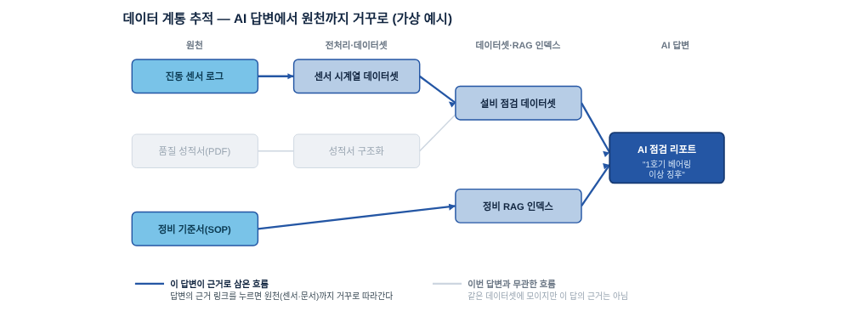
굵은 파란 경로가 이 답변이 실제로 근거로 삼은 흐름이다. 답변의 근거 링크를 누르면 이 경로를 역추적하여 진동 센서 로그와 정비 기준서 원본까지 도달한다. 같은 데이터셋에 모이지만 이 답과 무관한 흐름(회색)은 근거에서 제외된다. 답마다 근거 경로가 분리돼 남는 것이 AI-ready 계통의 목표 모습이다.
흐름을 정리하면 다음과 같다. 추적할 흐름을 고르고(3장) → 출처·변환을 자동 수집으로 잇고(4.2~4.3) → AI 답변에 근거를 로깅하고(4.4) → 역추적·영향분석으로 활용한다(2.4).

4.2 구축 절차
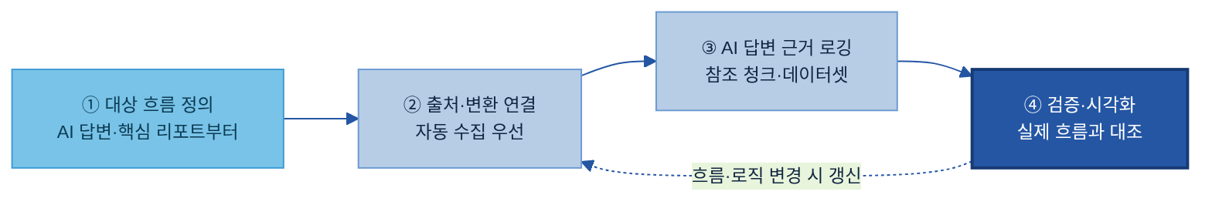
대상 흐름을 정의할 때는 3장의 우선순위로 AI 답변·핵심 리포트로 이어지는 흐름부터 검토한다. 출처·변환 연결은 자동 수집을 기본으로 하고(4.3), AI 답변 근거 로깅은 답이 참조한 청크·데이터셋·Tool 결과를 답과 함께 남긴다. 검증은 그려진 계통이 실제 흐름과 맞는지 대조하는 단계로, 누락·끊김을 선별한다.

4.3 수집 방식 고르기
출처·변환을 잇는 방식은 세 가지로, 상황에 따라 적한한 방식을 활욜한다.
방식 | 수집 방법 | 적합 상황 | 한계 | 대표 도구
정적 파싱 | 실행 전 SQL·ETL 코드를 분석해 흐름 추론 | 레거시 ETL·저장 프로시저, 배포 전 사전 영향도 분석 | 동적 SQL·복잡한 UDF는 정확도 저하 | IBM Manta·Collibra·dbt
런타임 이벤트 | 실제 실행 시 엔진·오케스트레이터가 계통 이벤트 방출(OpenLineage 등) | 실제 실행 경로·동적 경로 추적 | 에이전트·플러그인 설치 필요, 실행 안 된 경로는 누락 | OpenLineage·Unity Catalog·Spline
수기 선언 | 사람이 흐름을 직접 입력·선언 | 자동화 안 되는 레거시·엑셀·공유드라이브 공백 보완 | 변경 시 수동 갱신, 실제와 어긋날 위험 | 메타데이터 플랫폼 UI
정적 파싱은 실행 전에 코드를 분석하므로 배포 전 사전 영향분석에 강하고, 런타임 이벤트는 실제 실행 경로를 정확히 담는다. 현대 환경은 두 방식을 함께 사용하여 설계 의도와 실제 실행을 모두 담고, 수기 선언으로 자동화가 닿지 않는 공백만 보완한다. 전수 수기 수행은 관리 비용이 증가하고 실제와 어긋나게 되므로 사용하지 않는다.

4.4 계통 레코드 내 기록 항목
계통 한 단계(엣지)에는 무엇이 무엇으로, 어떤 가공을 거쳐 갔는지를 남긴다. 본문에는 대표 항목만 두고, 전체는 별첨에 둔다.
항목 | 쉬운 의미 | 예시값 | 필수/선택 | 작성 주체
입력 자산 | 이 단계의 입력 | 진동 센서 로그(raw) | 필수 | 자동 수집
출력 자산 | 이 단계의 결과 | 센서 시계열 데이터셋 | 필수 | 자동 수집
변환 로직 | 무슨 가공을 했나 | 결측 선형보간 + 1분 평균 집계 | 필수 | 자동/엔지니어
변환 버전 | 어떤 전처리·파서 버전 | preproc v2.3 | 권장 | 자동
실행 시각 | 언제 실행했나 | 2026-06-14 03:00 | 필수 | 자동(런타임)
입도 | 테이블/컬럼/청크 | 컬럼 | 권장 | 자동/엔지니어
근거 청크 ID | AI 답변이 참조한 원본 조각 | QR-2026-0481_p3_r2 | 답변 흐름 시 필수 | 자동(로깅)
기록하는 내용은 무엇을·어떤 로직으로·어느 버전으로 바꿨는지가 구체적이어야 나중에 활용할 수 있다.
작성 규칙 — 막연한 기록과 추적 가능한 기록. - 변환 단계: “데이터 정리함” → “입력=진동 센서 로그(raw), 출력=센서 시계열, 로직=결측 선형보간+1분 평균, 버전=preproc v2.3” - AI 답변: “관련 자료를 참고했습니다” → “근거=진동 센서 로그(2026-06-14), 기준서 SOP-074 p.5, 유사 사례 INC-2025-0312” - 금지 표현: “정리/가공함”, “관련 문서 참조”, “여러 데이터 종합” — 무엇을·어느 것을·어떻게가 빠진 기록.

4.5 운영과 갱신
계통은 한 번 그리면 끝나는 것이 아니라, 파이프라인 로직과 원천 양식의 변경에 따라 지속적으로 갱신되어야 한다. 계통이 제때 갱신되지 않으면 실제 흐름과 어긋나 잘못된 근거를 제시할 수 있으므로, 변경 사항을 계통에 반영하고 노후화를 점검하는 운영이 필요하다.
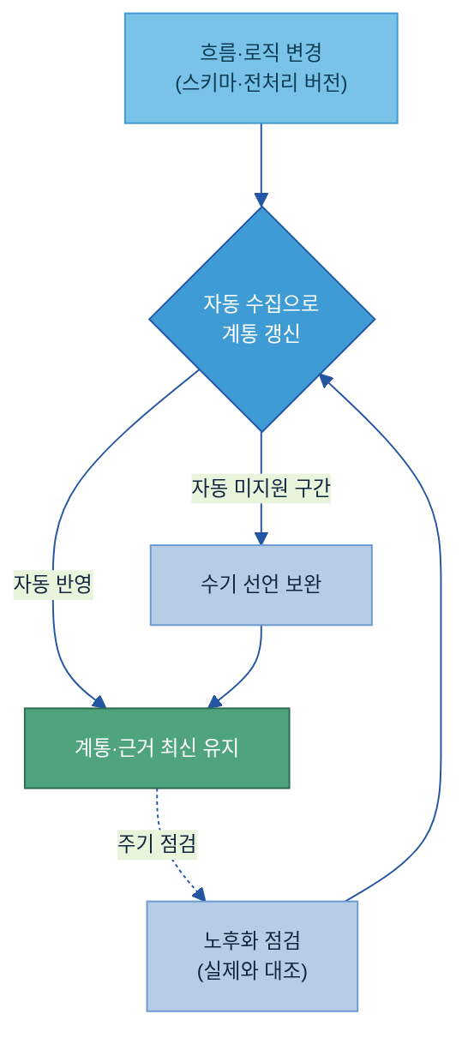
역할은 세 주체로 나뉜다. 데이터 오너는 자기 자산의 흐름과 근거 보존 기준을 확인하고, 데이터 엔지니어는 자동 수집 연결·계통 검증·갱신을 맡으며, 거버넌스 담당은 감사 대상 흐름의 증빙 범위와 보존 기간을 정한다. AI 답변 근거 로깅은 AI 서비스 운영자가 계통과 연결되게 유지한다. 근거의 보존·폐기 기간 자체는 F-2 데이터 생애주기 관리와 맞춘다.

5. Tech Stack — 솔루션 검토

5.1 솔루션 유형
계통 솔루션은 세 기준으로 나뉜다. 한 제품을 고르기보다, 우리 데이터 환경에 맞는 조합을 정하는 관점으로 접근이 필요하다.
(1) 계통 수집 오픈 표준·오픈소스. 도구를 변경하여도 계통 데이터를 재활용하도록 표준 위에서 수집한다.
솔루션 | 성격 | 강점 | 공식
OpenLineage | 수집 오픈 표준(이벤트 스펙) | 실행 중 파이프라인이 계통 이벤트(Run·Job·Dataset)를 표준 형식으로 방출 — 도구 간 상호운용 | openlineage.io[1]
Marquez | OpenLineage 참조 구현 | 표준 이벤트를 받아 저장·시각화하는 경량 계통 저장소 | marquezproject.ai[2]
DataHub | 오픈소스 메타데이터+계통 | 80+ 커넥터, SQL 파싱 기반 컬럼 단위 계통 | datahub.com[3]
Apache Atlas | 오픈소스 거버넌스 | 하둡·Hive·Spark 환경 계통 | atlas.apache.org[5]
dbt | 변환 도구(계통 노출) | SQL 변환 모델의 의존 그래프(DAG)·컬럼 단위 계통 | getdbt.com[6]
Apache Spline | Spark 특화 오픈소스 | Spark 실행 계획에서 계통 자동 수집 | absaoss.github.io/spline[7s]
(2) 데이터 플랫폼 내장 계통. 이미 쓰는 플랫폼 안에서 추가 도구 없이 계통을 자동 수집한다.
솔루션 | 컬럼 단위 | 강점 | 공식
Databricks Unity Catalog | 지원 | 쿼리 실행 계획을 런타임에 잡아 전 언어 계통 무설정 자동 수집 | docs.databricks.com[8]
Microsoft Purview | PoC 확인 | Azure 데이터 흐름(ADF·Synapse 등) 엔드투엔드 자동 수집 | learn.microsoft.com/purview[9]
Snowflake | 지원 | SQL 실행 시 객체·컬럼 계통을 내장 기록(ACCESS_HISTORY) | docs.snowflake.com[10]
Google Dataplex | 지원(BigQuery) | BigQuery 잡의 컬럼 단위 계통 | cloud.google.com/dataplex[11]
(3) 전용 상용 계통·거버넌스 솔루션. 여러 원천·레거시 ETL을 가로질러 엔터프라이즈 계통을 그린다.
솔루션 | 수집 방식 | 강점 | 공식
Collibra | 정적 파싱 + OpenLineage | 비즈니스·기술 계통 이중 뷰, 레거시 ETL 파싱 | collibra.com[12]
Atlan | SQL 파싱+API+OpenLineage+수기 | 가장 넓은 수집 범위, AI 연동, 컬럼 단위 | atlan.com[13]
IBM Manta | 정적 파싱(코드·ETL) | 레거시 ETL·SQL 스크립트 자동 정적 계통 | ibm.com/manta[14]
Alation | SQL 로그 파싱 | 쿼리 로그 기반 자동 계통, 비즈니스 컨텍스트 | alation.com[16]
AI 답변 근거(2.3)는 위 데이터 계통과 별개로, LLM 호출 단계에서 참조 청크·프롬프트·출력을 함께 로깅해 남긴다. 이 로그를 남기는 관측 도구로 LangSmith[17]·Langfuse[18] 등이 있다. 본 가이드는 이를 모델 개발 도구가 아니라 답변의 근거 데이터를 기록하는 장치로 본다.

5.2 선정 기준
계통 솔루션은 다음 기준으로 선정한다.
- 컬럼 단위 추적 — 영향도 분석·감사가 목적이면 테이블 단위로는 부족하다(2.2).
- 수집 자동화 범위 — 우리 원천(MES·QMS·LIMS·DW·BI·레거시 ETL)에 커넥터가 있는지, 변환과 근거를 자동 수집하는지.
- 수집 방식 적합성 — 레거시 코드가 많으면 정적 파싱, 실행 경로가 중요하면 런타임 이벤트(4.3).
- AI 답변 근거 연결 — 답이 참조한 청크·데이터셋을 계통과 잇는지.
- 운영 형태 — 사외 반출이 제한되면 온프레미스(폐쇄망) 가능 여부.
권장 — 기존 환경에서 출발. 단일 클라우드(Databricks·Snowflake·Azure)를 사용하고 있다면 내장 계통으로 시작하는 방식을 권장한다. 여러 원천과 레거시 ETL을 가로지르면 전용(Collibra·Atlan·IBM Manta)을 검토하고, 폐쇄망·무료로 시작하려면 DataHub와 OpenLineage 조합을 본다. 컬럼 단위 지원 범위·온프레미스 가능 여부·가격은 변동되므로 단정하지 말고 우리 원천 2~3종을 연결한 PoC로 확인한다.

6. Where — 다른 주제와의 관계
데이터 계통은 흐름·근거의 추적까지를 책임지고, 인접 주제가 그 앞뒤를 분담한다.
데이터 계통(C-3)이 하는 것 | 인접 주제 | 인접 주제가 하는 것 | 연계 포인트
과거 경로·근거를 사후 추적 | C-1 Observability | 지금 흐르는 데이터의 이상을 실시간 감지 | 이상 발생 지점을 계통으로 거슬러 원인 추적
경로·근거 기록 | C-2 데이터 품질 관리 | 그 데이터를 AI에 써도 되는지 판정 | 계통이 품질 판정에 근거를 제공
위치 정보를 흐름으로 이음 | B-1 데이터 전처리 | 청크에 원본 위치 정보(provenance) 부착 | 위치 정보가 계통·근거 추적의 출발점
자산 사이의 흐름·변환 | A-1 데이터 카탈로그 | 자산의 소재·오너·등록 | 계통 노드가 카탈로그 자산과 연결
Tool 결과를 답변 근거로 기록 | D-2 API/Tool 연계 데이터 | Tool 호출 로그 명세 정의 | Tool 호출 기록이 답변 근거의 한 갈래
근거·이력을 기록·보존 | F-2 데이터 생애주기 관리 | 데이터·로그의 보존·폐기 기간 정책 | 근거 보존 기간을 생애주기 정책과 맞춤
가장 혼동되는 경계는 C-1과 C-3이다. 둘 다 Trustworhty를 뒷받침하지만, C-1은 지금 이 순간의 이상을 감지하는 실시간 관측이고, C-3은 과거에 어떤 경로로 왔는지를 사후에 추적하는 이력이다. C-1이 “지금 신호가 이상한가”라면 C-3은 “이 결과가 어디서 왔는가”다.
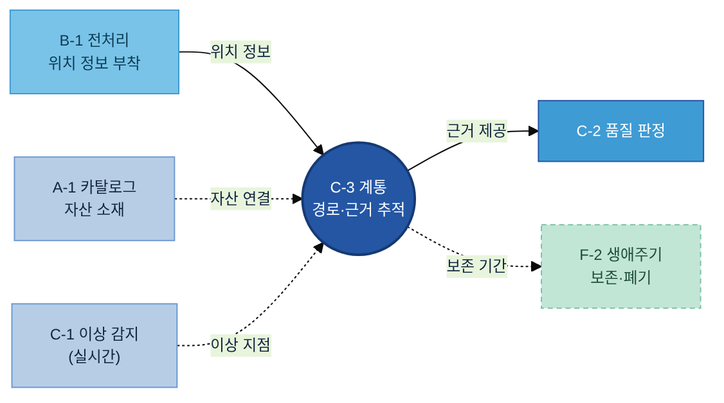

7. KPI — 성과 지표
이 절은 계통이 실제로 제대로 관리되고 있는지를 수치와 지표로 확인하기 위한 KPI를 정의한다. 지표의 오너십·역할과 책임은 4장(운영)과 F-1 데이터 운영관리에서, 데이터 보존·폐기 시간축은 F-2 데이터 생애주기 관리에서 다룬다.
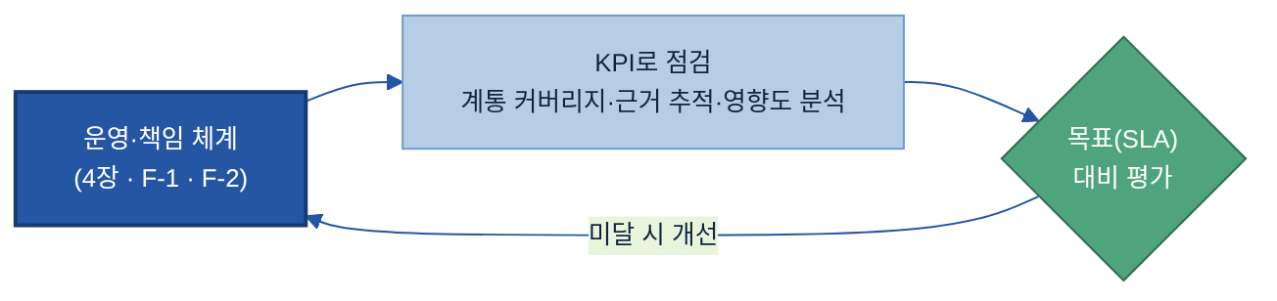
KPI 목표치는 절대값을 미리 못 박지 않는다. 먼저 현재 수준(기준선)을 측정하고, 데이터 오너와 목표치·기한을 SLA로 합의한 뒤 목표 대비 실적으로 관리한다.
KPI | 목적 | 측정 방법 (산식 · 주기) | 목표 설정
계통 커버리지 | 핵심 자산의 출처~활용 경로가 실제로 이어져 있는지 확인한다. 끊겨 있으면 근거 추적·영향 분석이 불가능하다 | 계통 연결 완료 자산 / 구축 대상 자산 · 월 1회 | 핵심 자산부터 100%를 목표로 단계 확대
근거 추적 성공률 | AI 답변의 출처를 원천까지 되짚을 수 있는지 본다. 신뢰·감사의 핵심이다 | 역추적 성공 건수 / 추적 시도 건수 · 분기 샘플 점검 | 기준선 측정 후 상향, SLA 합의
영향도 분석 수행률 | 데이터·로직 변경 전 파급 범위를 확인하는지 본다. 변경 사고를 예방한다 | 영향도 분석 수행 건수 / 변경 작업 건수 · 월 집계 | 주요 변경 100%를 목표
운영이 성숙하면 컬럼 단위 커버리지·계통 최신성·단절 계통 비율 등으로 넓힌다.

별첨 (Appendix)

주요 용어
- 데이터 계통(Data Lineage): 데이터가 어디서 와서 어떤 변환을 거쳐 어디에 쓰였는지를 잇는 경로 기록. 방향 그래프(DAG)로 표현한다.
- 출처 정보(Provenance): 각 데이터 조각이 어느 문서·페이지·좌표·시스템에서 왔는지의 꼬리표. 계통은 이 꼬리표들을 흐름으로 잇는다.
- 근거(Citation): 한 AI 답변이 참조한 데이터 조각의 목록. 답을 원본까지 되짚는 출발점이다.
- 컬럼 단위 계통(Column-level Lineage): 테이블이 아니라 개별 컬럼 사이의 유래까지 추적하는 입도. 영향도 분석·감사에 필요하다.
- Upstream/Downstream 추적: 흐름의 위쪽(출처 방향)과 아래쪽(활용 방향). Upstream 추적은 근본 원인, Downstream 추적은 영향 범위에 쓴다.
- OpenLineage: 실행 중 파이프라인이 계통 이벤트(Run·Job·Dataset)를 표준 형식으로 방출하게 하는 오픈 표준. 도구를 바꿔도 계통을 재활용한다.

계통 레코드 항목 사전 (전체)
본문 4.4의 대표 항목을 포함한 전체 목록. 실제 항목은 솔루션·PoC에서 확정한다.
항목 | 쉬운 의미 | 필수/선택 | 작성 주체
노드 ID | 계통 그래프의 한 자산 식별자 | 필수 | 자동
노드 유형 | 원천·전처리·데이터셋·인덱스·답변 등 | 필수 | 자동
입력 자산 / 출력 자산 | 이 변환의 입력·결과 | 필수 | 자동
변환 로직 | 병합·필터·파생 등 가공 내용 | 필수 | 자동/엔지니어
변환 버전 | 전처리·파서·잡 버전 | 권장 | 자동
실행 시각·실행 ID | 언제·어느 실행에서 | 필수 | 자동(런타임)
입도 | 테이블/컬럼/청크 | 권장 | 자동/엔지니어
근거 청크 ID | AI 답변이 참조한 원본 조각 | 답변 흐름 시 필수 | 자동(로깅)
오너 | 흐름 책임자·책임 조직 | 권장 | 데이터 오너
보존 기간 | 근거·이력 보존 기간 | 권장 | 거버넌스

감사 대응 점검표
- 중요 데이터 자산과 그 흐름을 계통에 연결했는가
- 변환 이력(로직·버전·실행 시각)을 단계마다 남기는가
- AI 답변의 근거(참조 청크·데이터셋)를 답과 함께 로깅하는가
- 출처·변환·접근 이력·사용 목적을 한 번에 꺼내는 증빙 형식을 갖췄는가
- 근거·이력의 보존 기간을 생애주기 정책(F-2)과 맞췄는가

참고자료 (References)
본문 곳곳의 [N] 표시를 누르면 아래 해당 항목으로 이동한다. 컬럼 단위 지원 범위·가격·버전·온프레미스 가능 여부 등 변동 정보는 각 공식 문서·PoC로 확인한다.
계통 표준·오픈소스
- [1] OpenLineage (수집 오픈 표준) — https://openlineage.io/
- [2] Marquez (OpenLineage 참조 구현) — https://marquezproject.ai/
- [3] DataHub — https://datahub.com/
- [4] DataHub — 컬럼 단위 계통 — https://datahub.com/blog/column-level-lineage-comes-to-datahub/
- [5] Apache Atlas — https://atlas.apache.org/
- [6] dbt — 컬럼 단위 계통 — https://docs.getdbt.com/docs/explore/column-level-lineage
- [7s] Apache Spline (Spark 계통) — https://absaoss.github.io/spline/
플랫폼 내장 계통
- [8] Databricks Unity Catalog — Data Lineage — https://docs.databricks.com/aws/en/data-governance/unity-catalog/data-lineage
- [9] Microsoft Purview — https://learn.microsoft.com/en-us/purview/
- [10] Snowflake — Lineage(Snowsight) — https://docs.snowflake.com/en/user-guide/ui-snowsight-lineage
- [11] Google Cloud Dataplex — Data Lineage — https://docs.cloud.google.com/dataplex/docs/about-data-lineage
전용 상용 계통·거버넌스
- [12] Collibra Data Lineage — https://www.collibra.com/products/data-lineage
- [13] Atlan Data Lineage — https://atlan.com/data-lineage/
- [14] IBM Manta Data Lineage — https://www.ibm.com/products/manta-data-lineage
- [16] Alation Data Lineage — https://www.alation.com/product/data-lineage/
영향도·감사·AI 근거 추적
- [7] Atlan — Data Lineage Impact Analysis — https://atlan.com/know/data-lineage-impact-analysis/
- [15] EU AI Act (규제 체계) — https://digital-strategy.ec.europa.eu/en/policies/regulatory-framework-ai
- [17] LangSmith (LLM 추적·근거 로깅) — https://www.langchain.com/langsmith
- [18] Langfuse (오픈소스 LLM 관측) — https://langfuse.com/docs
- [19] murdio — Data Lineage Metrics — https://murdio.com/insights/data-lineage-metrics/
솔루션을 주제 전반에 걸쳐 묶어 비교·선정하는 일은 2층 정본 Tech Stack 비교 (솔루션×주제)가 전담한다.

